**Soal :**

1. Buat database dengan nama matkul dan insert 5 buah data yang jika ditampilkan akan seperti gambar dibawah ini!



2. Ubah nama_dosen menjadi Sekar Wandansari untuk kode_matkul = 1234562.

3. Hapus data nama dosen a/n Jamal Kosasih dan Ivan Bagus dari tabel matkul!

4. Hapus database matkul!

**Jawaban :**

1. 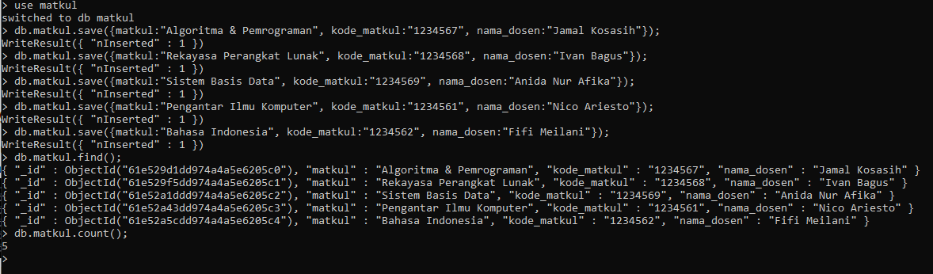Membuat database dan memasukan data sesuai dengan ketentuan menggunakan MongoDB
2. 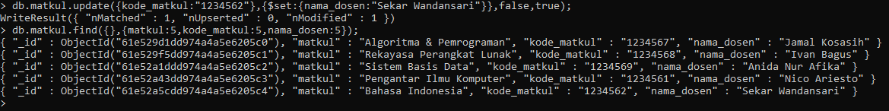Mengubah data pada MongoDB sesuai dengan ketentuan
3. 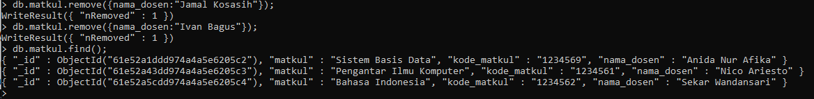Menghapus data pada MongoDB sesuai dengan ketentuan
4. Menghapus database pada MongoDB

